Manier 4 met actieve tegenstander

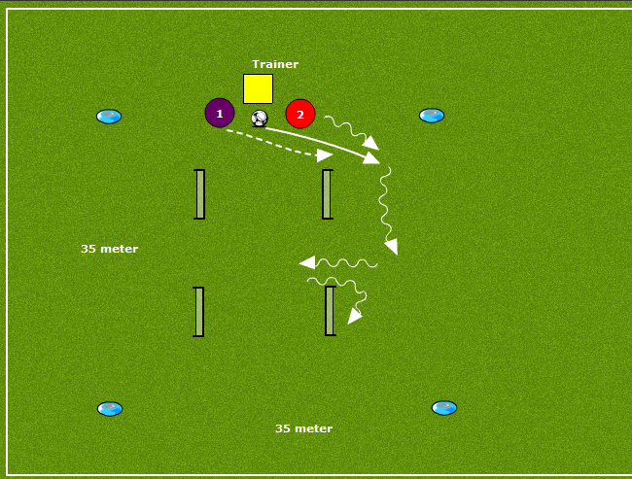

Uitleg:
De trainer speelt de bal in naar een van de twee spelers (in dit geval Nummer 2)
Nummer 2 controleert de bal en probeert in een van de vier goaltjes te scoren
Nummer 1 verdedigt op de zaalvoetbal manier dus geen slidings en lichamelijk contact

De rol van de trainer:
De trainer speelt de ballen in hij bepaalt wie de bal krijgt en waar hij hem inspeelt, hij kan er dus ook voor kiezen om de bal door het midden te spelen om een duel om balbezit te krijgen

Coaching:
Nummer 2 de eerste aanname
Nummer 2 overtuiging in de actie
Nummer 2 tempo wisselingen
Nummer 2 veel van richting veranderen
Nummer 1 diep door de knieën verdedigen
Nummer 1 geen contact maken

Verdedigen:
Er wordt gelimiteerd druk gegeven, zaalvoetbal verdedigen. Naarmate de spelers vaardiger worden kan de trainer er voor kiezen om de spelers volledig druk te laten geven.

